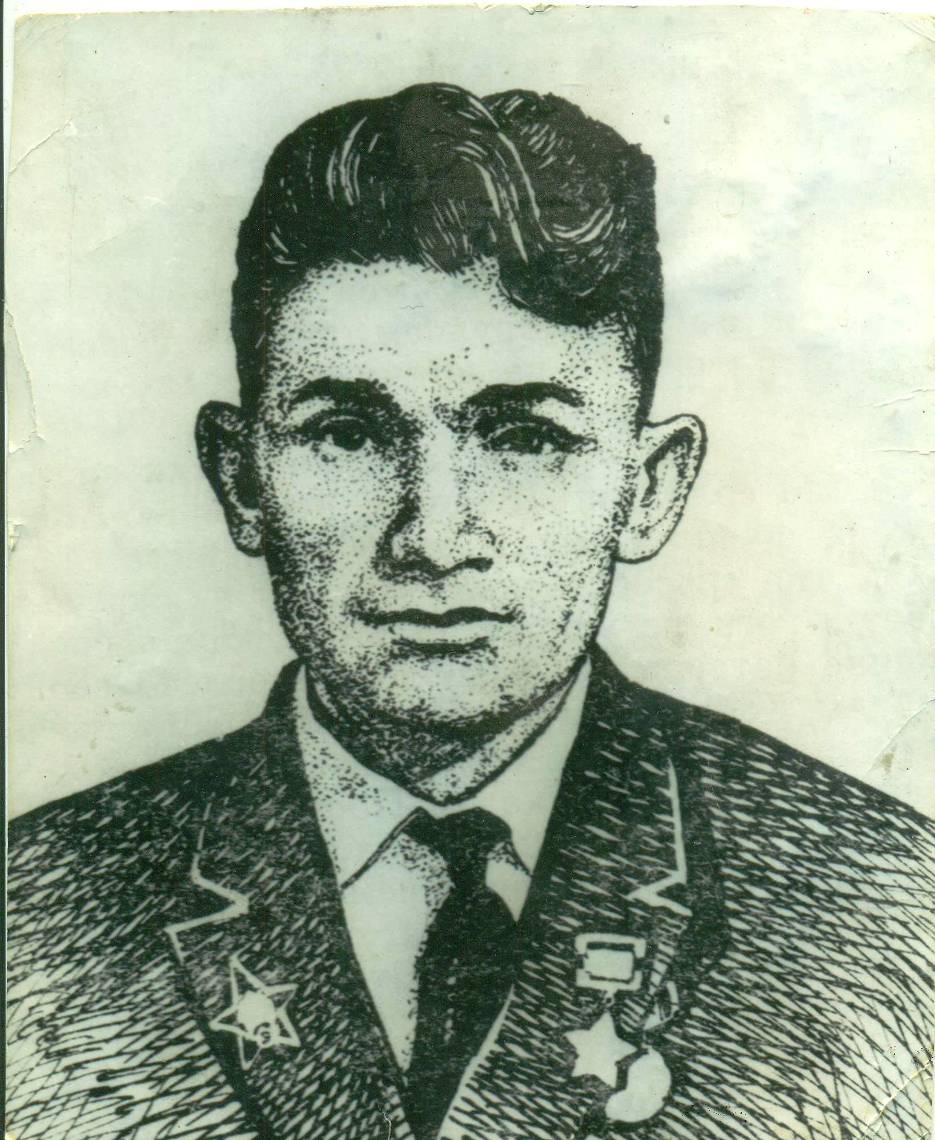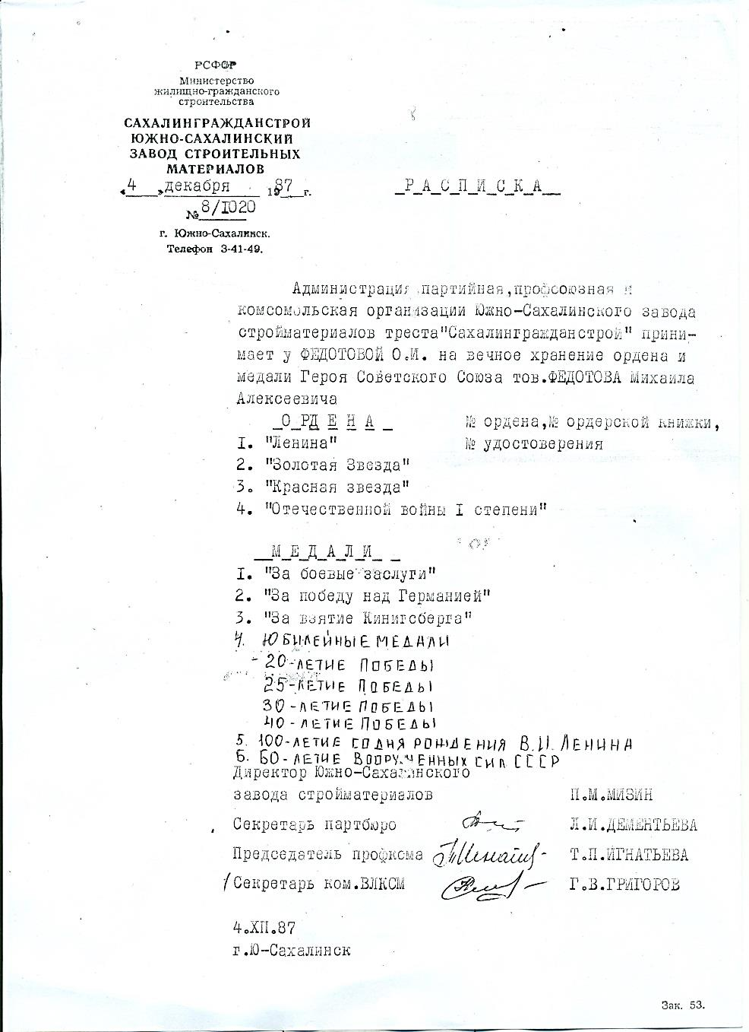

**Федотов Михаил Алексеевич, Герой Советского Союза. Его именем назван завод строительных материалов в г.Южно – Сахалинске.**

**Прадедушка Дубровина Никиты, ученика 2 «Б» класса**